平台桌面型80DT
型号:80DT
品名:平台桌面型

产品明细:
此系列机种之尺寸设计特性与凸缘型功能相似，于驱动运转上可承受超大轴向负载及垂直径向压力，在输出端有一凸起固定盘面及大孔径空心轴，可搭配设置动态、静态自动化周边设备，可将动力源之电、油、气管路置于空心孔内，此系列机种广泛应用于重负载、直结自动化设备之各类机构及产业机械，作同步自动化间歇驱动。

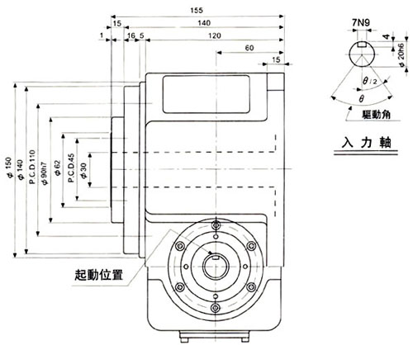
技术参数
项目 | 符号 | 单位 | 数值
出力轴容许径向负荷 | C1 | kgf | 520
出力轴容许轴向负荷 | C2 | kgf | 220
出力轴容许力矩 | Ts | kgf-m | 参考力矩表
入力轴容许径向负荷 | C3 | kgf | 220
入力轴最大弯曲力矩 | C4 | kgf | 160
入力轴最大扭矩 | C5 | kgf-m
入力轴的GD²(注1) | C6 | kgf-m² | 0.03
定位分割精度 |  | sec. | 30
重量 |  | kg | 35
注1：入力轴的GD²是在停留范围内的数值。
注：C1至C5数值是达到安全系数=2时的数值。

